2007年4月高等教育自学考试福建省统一命题考试
画法几何及工程制图试卷
(课程代码0706)
一、单项选择题(本大题共3小题．每小题2分，共6分)
1．工程图样中图框线的线型是（）
A.粗实线
B.细实线
C.虚线
D.点画线
2．已知主、俯视图，正确的左视图是（）
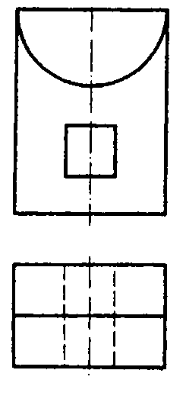
A.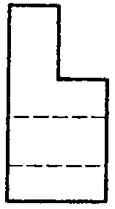
B.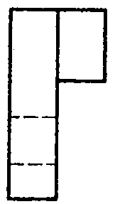
C.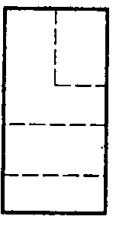[[微信公众号：ikaoti]
D.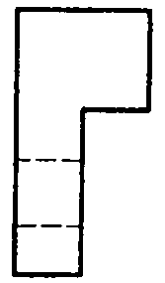
3．已知AB与H面的倾角为30。，正确的投影图是（）
A.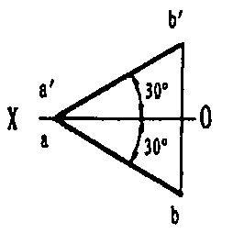[最新年份咨询qq593777558]
B.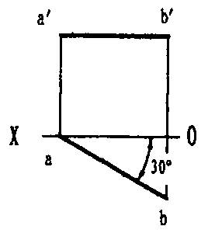
C.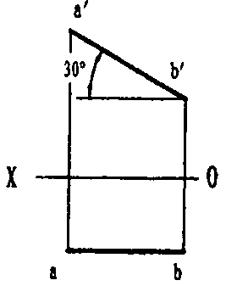
D.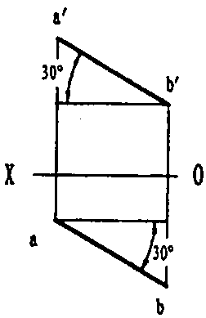
二、填空题(本大题共l0空．每空1分．共10分)
请在每小题的空格中填上正确答案。错填、不填均无分。
4．建筑施工图主要包括设计说明、总平面图、____________、____________、____________、____________和____________等。[最新年份咨询qq593777558]
5．立面图的名称一般根据立面图两端的____________来确定，也可按平面图中各面的
____________确定。
6．在钢筋混凝土结构图中Φ6@100，其中Φ表示____________，6表示____________，[本科目答案页面导航：http://zk.ikaoti.cn/zikao.htm]
@l00表示____________。
三、点线面作图题(方法不限)(本题8分)[[微信公众号：ikaoti]
7．已知直线AB=AC，求a
C.
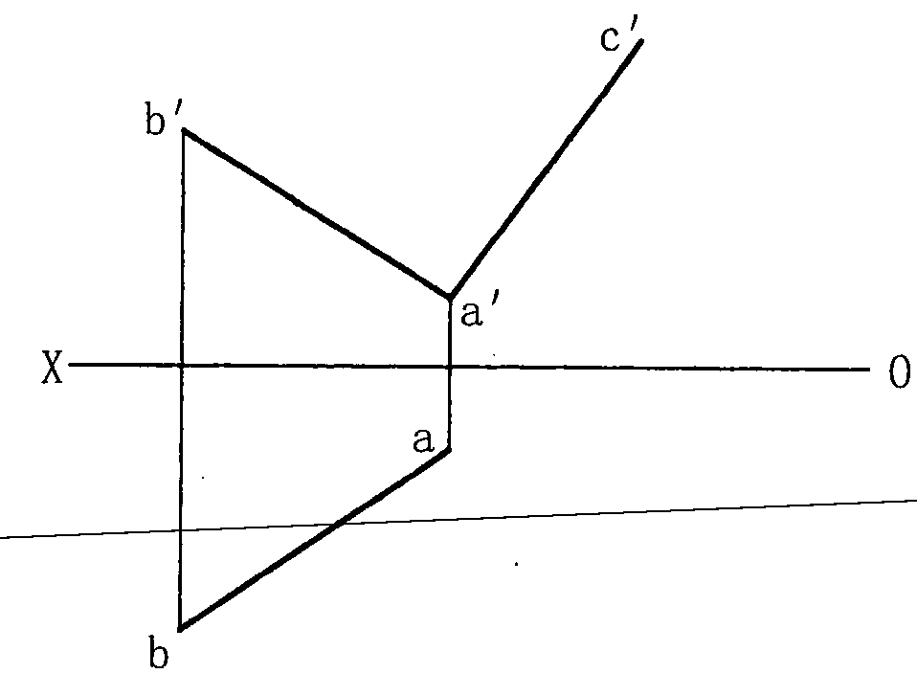
四、截交线作图题(本题10分)
8．画出圆锥被截切后的侧面投影和水平投影。
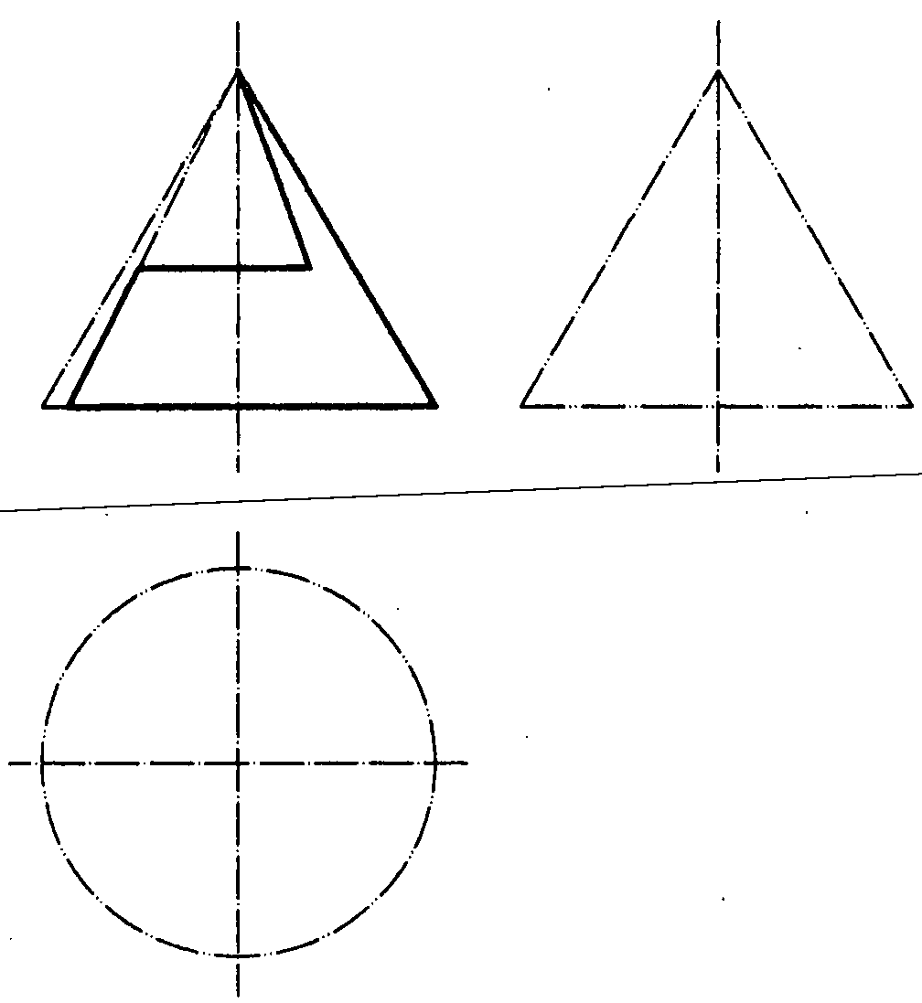[[微信公众号：ikaoti]
五、相贯线作图题(本题l0分)
9．求三棱柱与半圆柱的相贯线。
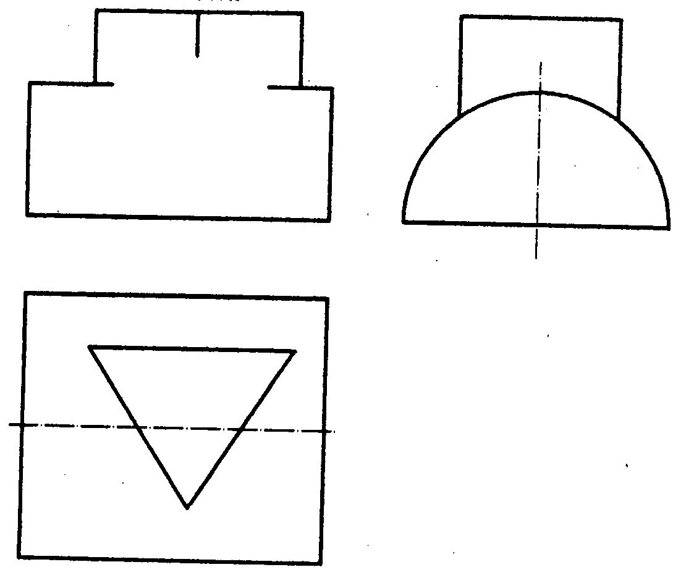
六、组合体作图题(本大题共2题，每小题l0分。共20分)
10．已知组合体的两面投影，画出第三面投影，虚线不可省略。
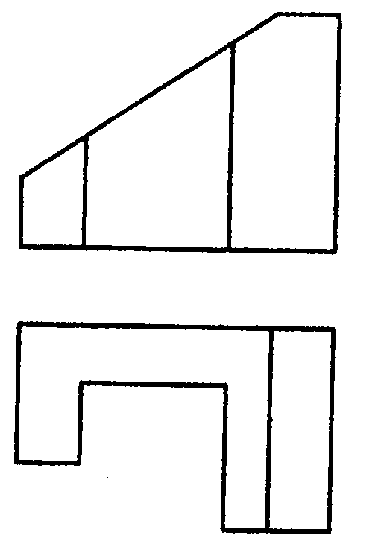
11．补全投影图中所缺的线，虚线不可省略。
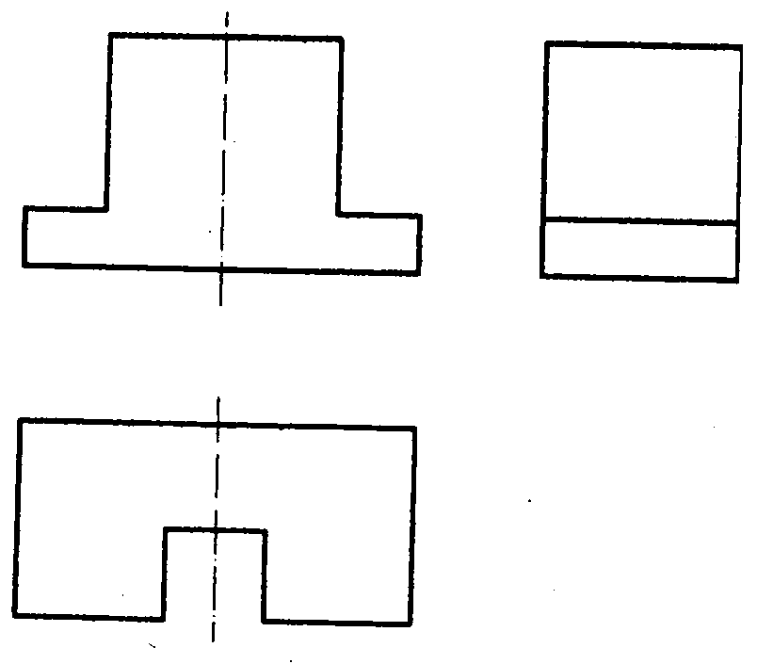
七、剖面图作图题(本题11分)
12，已知物体的平面图和正立面图，试作l—1、2—2剖面图(剖视图)。
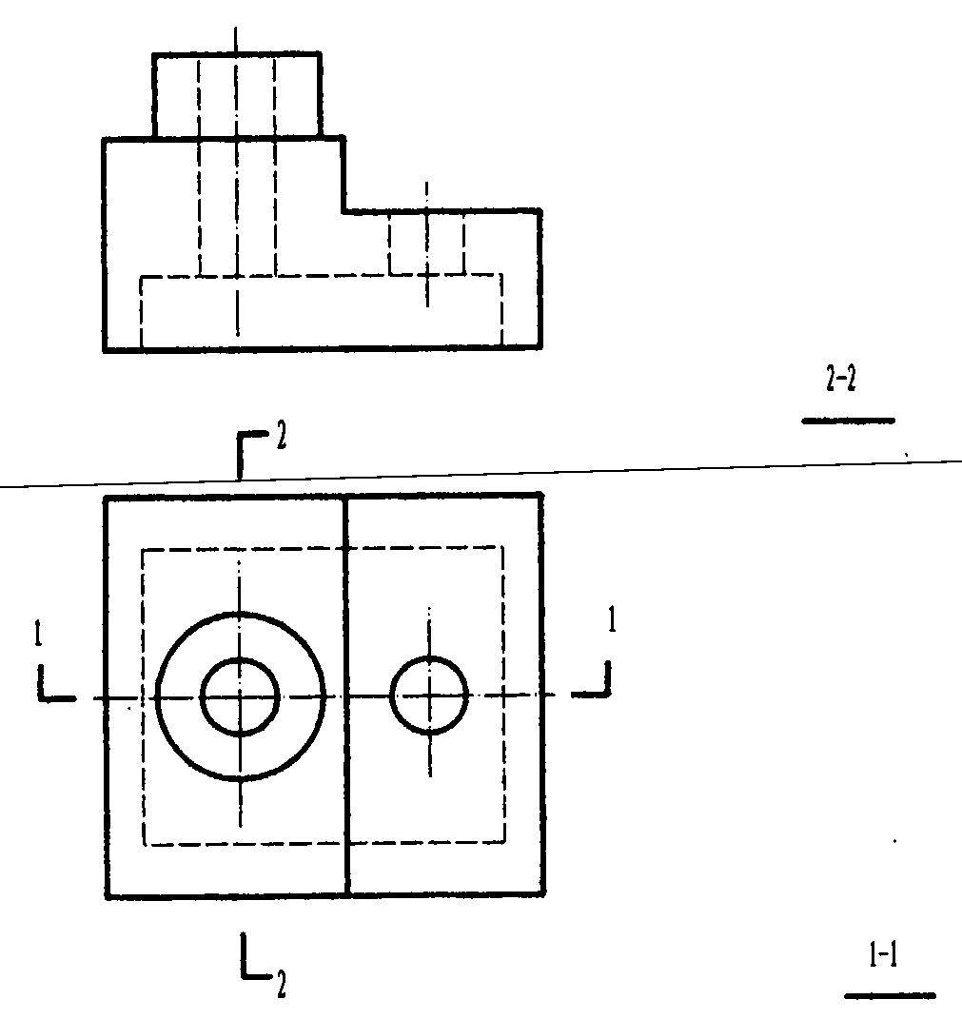
八、断面图作图题(本题9分)
13．已知物体的正立面图和左侧立面图，试作l—l、2—2、3—3断面图。
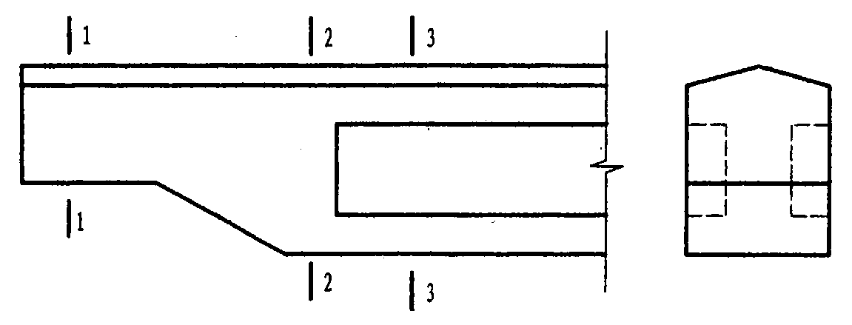
九、轴测图作图题(本题8分)
14．画出物体的正面斜二轴测图
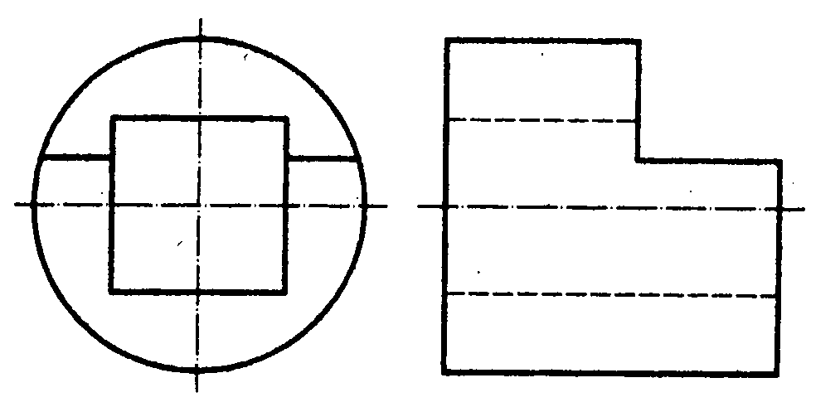
十、计算机绘图题(本题8空．每空t分．共8分)
15．看图填空。
画图l_____________命令(命令名可以写中文或英文，下同)；
由图l画图2用_____________命令；．
由图2画图3用_____________命令；
由图3画图4用_____________命令；
由图4画图5用_____________命令；
由图5画图6用_____________命令；
由图6画图7用_____________命令；
由图7画图8用_____________命令[本科目答案页面导航：http://zk.ikaoti.cn/zikao.htm]
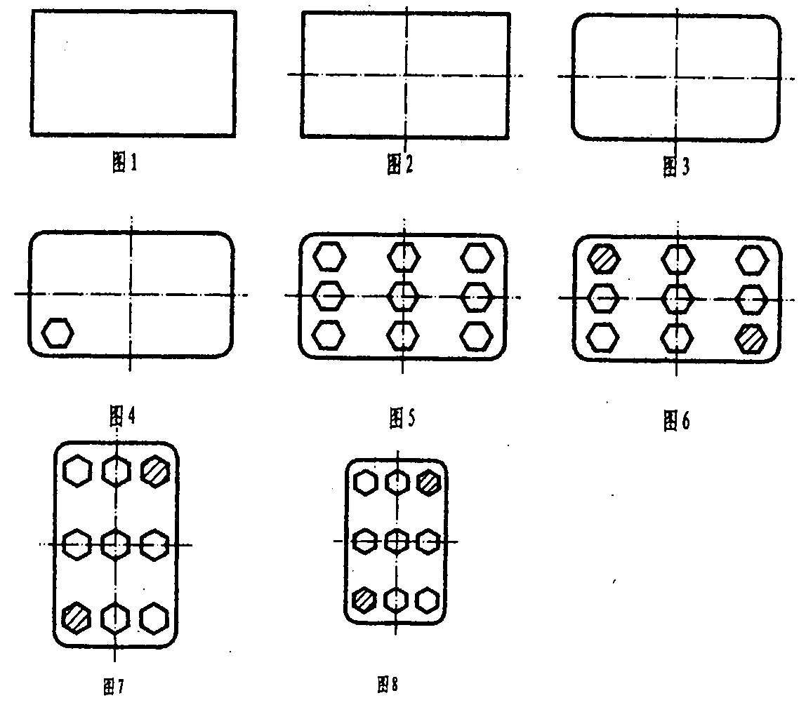[最新年份咨询qq593777558]

